Межрегиональная общественная организация  по содействию развитию строительной отрасли  СОЮЗ ИНЖЕНЕРОВ-СМЕТЧИКОВ | ИНФОРМАЦИОННОЕ ПИСЬМОи  Специалистам в области ценообразования  и сметного нормирования Ярославской, Ивановской, Костромской, Вологодской, Владимирской и других областей РФ

О прохождении
профессиональной сертификации

СОЮЗ ИНЖЕНЕРОВ-СМЕТЧИКОВ — стандарт в обучении специалистов высшей категории. Наша задача — сделать из любого работника строительства полноценного и востребованного специалиста, готового работать в строительно сметной-индустрии на профессиональном уровне.

Союз инженеров-сметчиков совместно с Ассоциацией Строителей России с 2007 года осуществляет профессиональную сертификацию специалистов в области ценообразования
и сметного нормирования в строительстве.

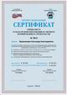 | 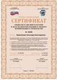

ЧТО ДАЕТ СЕРТИФИКАТ

Профессиональный сертификат специалиста (специалиста высшей категории) в области ценообразования и сметного нормирования в строительстве удостоверяет соответствие квалификационным требованиям при осуществлении профессиональной деятельности в области ценообразования и сметного нормирования в строительстве.
Удостоверяет квалифицированным требованиям при выполнении определения стоимости строительства и договорных цен на строительную продукцию; разработке и экспертизе сметной документации, бизнес-планов и инвестиционных проектов; индексации стоимости подрядных работ; разработке и экспертизе индивидуальных (фирменных) сметных нормативов; использовании автоматизированных технологий составления сметной документации.
Профессиональный сертификат подтверждает право допуска специалиста на рынок сметной деятельности в строительстве, как в качестве пользователя сметной информации, так и специалиста по разработке сметной документации, без ограничения профессиональной и коммерческой деятельности.
Наличие у специалиста профессионального сертификата свидетельствует не только об объеме специальных знаний, умений и опыта специалиста, но и его самостоятельности и творческом отношении к выполнению и применению сметных расчетов стоимости строительства.

ДЛЯ КОГО

Для специалистов строительных организаций и смежных видов деятельности, связанных с разработкой, согласованием, утверждением и экспертизой сметной документации.
Сертификацию могут проходить как члены Союза инженеров-сметчиков, так и любые работники, занятые в строительстве и выразившие желание получить свидетельство от профессионального сообщества об уровне знания и понимания современного ценообразования и сметного дела в строительстве.

Различие в требовании к соискателям на получение профессионального сертификата специалиста или специалиста высшей категории заключается в уровне их теоретической
и научно-методической подготовки, а также стаже практической работы по специальности.

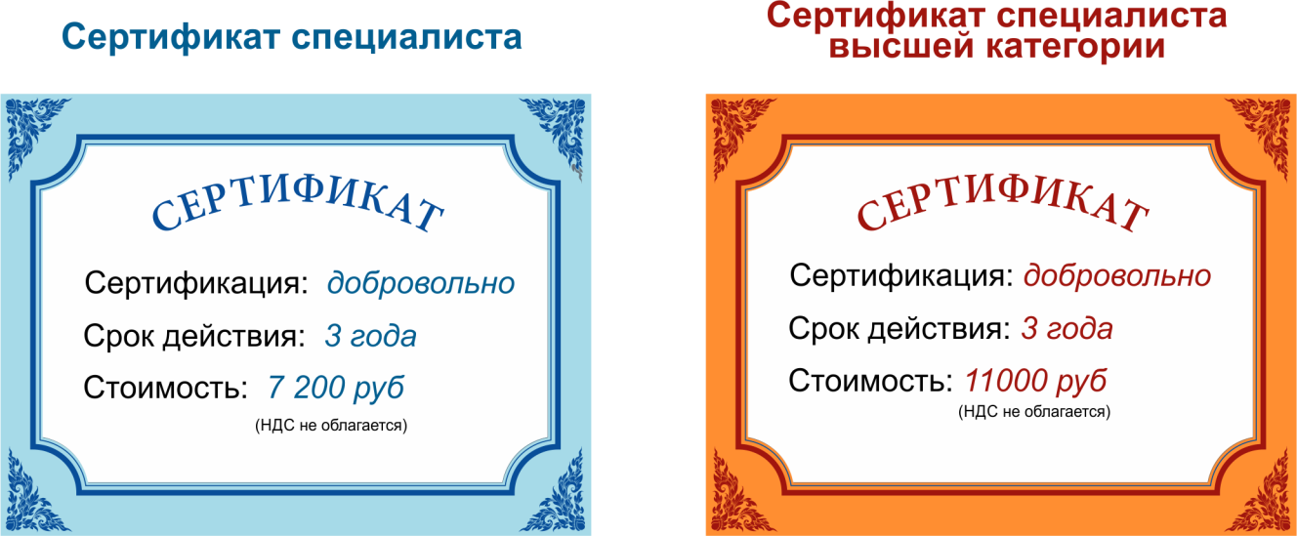

Предлагаем Вам пройти Профессиональную сертификацию
в Региональном отделении
«Союза инженеров-сметчиков»
в г. Ярославле:

г. Ярославль, ул.Советская, дом 69, офис 410 Т/ф. (4852) 207-177 (многоканальный) www.all-smety.ru, smety@all-smety.ru ООО «Галактика Информационных Технологий»

